1. 在采购管理下，MRP运算里，下表中这颗料的实际需求数=124.74，但是，点进去下一层是另一个数字，不知哪个是对的，请确认。

**已解决**

**错误原因：由于代码原因，下一层计算错误，MRP运算数据正确。**

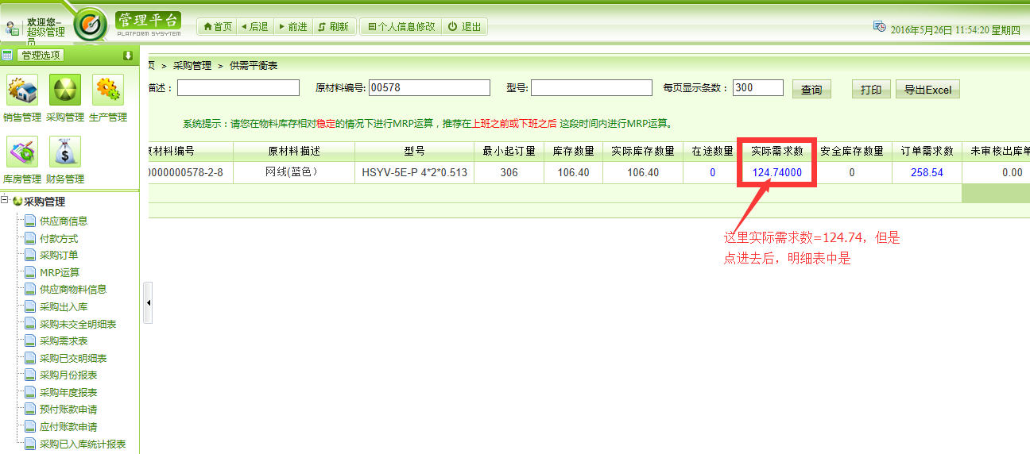

1. 在库房管理下，产成品出入库里，在产成品换号入库和产成品换号出库的明细单里，请增加打印功能。如下截图：

**已解决**

